SISTEM REKOMENDASI PENENTUAN PENERIMA DANA BANTUAN MENGGUNAKAN METODE SIMPLE ADDITIVE WEIGHTING

HERI SUSANTO
Program Studi Informatika, Fakultas Teknologi dan Elektro
Universitas Teknologi Yogykarta
Jl. Ringroad Utara Jombor Sleman Yogyakarta
E-mail : eryellee23@gmail.com

ABSTRAK

Taman Pendidikan Al-Qur’an (TPA) adalah salah satu media tempat untuk belajar dan memperdalam ilmu agama islam untuk anak-anak. Di dalam TPA ustadz ustadzah berperan dalam mendidik anak-anak, supaya di usia kecil sudah tertanam pendidikan tentang keagamaan dan menjadi anak yang mempunyai ilmu dan ahlak yang mulia. Permasalahan-permasalahan yang ada dalam TPA adalah untuk sarana belajar dan mengajar seperti untuk kebutuhan belajar dan mengajar, infrastruktur dan dana fisabilillah untuk para ustad dan ustadzah masih sangat membutuhkan bantuan dari para wali murid. Pengurus TPA telah melakukan permohonan kepada pemerintah seperti membuat proposal permohonan dana bantuan. Namun metode tersebut belum cukup untuk menginformasikan kebutuhan-kebutuhan dalam TPA untuk kebutuhan yang bersifat operasional. Oleh karena itu melalui perancangan dan pembuatan sistem rekomendasi penentuan penerima dana bantuan dengan menggunakan metode Simple Additive Weighting (SAW) diharapkan dapat memberikan solusi dari kebutuhan-kebutuhan Taman Pendidikan Al-Qur’an (TPA). Pembuatan perangkat lunak yang digunakan dalam membangun aplikasi ini adalah PHP sebagai bahasa pemograman, MySQL sebagai database server, Notepad ++ sebagai penunjang. Informasi yang disajikan pada web ini meliputi platform galang dana dan pemberian donasi.

Kata kunci : TPA, SAW, Bantuan Sosial

1. PENDAHULUAN
Taman Pendidikan Al-Qur’an (TPA) merupakan lembaga pendidikan agama yang sangat berjasa dalam mencerahkan dunia pendidikan yang bersifat keagama-an, Taman Pendidikan Al-Qur’an (TPA) tak jauh dari konsep lembaga pendidikan yang di terapkan di pesantren, dimana keduanya mempunyai sebuah misi yang sama, yaitu untuk menjadikan anak-anak penerus bangsa yang ber akhlaqul karimah.
Taman Pendidikan Al-Qur’an (TPA) yang berada di kecamatan kalibawang kulonprogo terdapat beberapa tempat yang berada di kelurahan banjararum, banjarsari, banjarharjo dan banjaroya. Dimana semua TPA tersebut masih sangat membutuhkan bantuan untuk operasional dalam menjalankan kegiatan belajar dan mengajar seperti untuk pembanguan infrastruktur, operasional bulanan, santri berprestasi dan dana fisabilillah untuk para ustad yang mengajar, masih sangat dibutuhkan uluran bantuan dari personal maupun instansi-instansi yang ada di daerah tersebut saja tanpa adanya bantuan dari pihak luar karena kurangnya sebuah informasi yang menyebar luas untuk menerima bantuan dari donatur yang berada di luar desa bahkan luar provinsi, sehingga bantuan kurang begitu maksimal. Terkadang bantuan yang didapat salah satu lembaga TPA tidak sesuai dengan kebutuhan yang ada, dimana salah satau TPA sedang membutuhkan dana bantuan pembangunan justru mendapatkan bantuan operasional dalam belajar dan mengajar seperti buku, pensil, dan kapur. Karna kurang nya sebuah informasi yang di dapat oleh para calon donatur untuk menyalurkan dana bantuan dari para donatur yang tepat sasaran sesuai dengan kebutuhan dari lembaga sebuah TPA yang berada di kecamatan kalibawang.
  - Rumusan Masalah
Berdasarkan latar belakang masalah yang telah diuraikan, maka permasalahan yang ada dapat dirumuskan yaitu bagaimana memberikan masukan kepada calon donatur untuk menyalurkan dana bantuan yang sesuai kebutuhan dan tepat sasaran yaitu dengan menerapkan metode Simple Additive Weighting (SAW) dengan kriteria – kriteria yang sudah ditentukan.

  - Batasan Masalah
Batasan masalah dalam pembuatan sistem rekomendasi penentuan penerima dana bantuan mencakub beberapa hal sebagai berikut :
- Minimum transfer yang difasilitasi dalam sistem adalah senilai Rp. 20.000.
- Donatur hanya dapat melihat hasil akhir yang akan dikeluarkan oleh sistem.
- Metode donasi transfer ke bank tujuan yang telah diinputkan oleh member.

  - Tujuan Penelitian
Tujuan dari penelitian ini adalah membangun sebuah sistem rekomendasi penentuan penerima dana bantuan ke sebuah lembaga TPA sesuai dengan kebutuhan agar bantuan dari para donatur bisa terealisasikan dan tepat sasaran.

  - Manfaat Penelitian
Dalam menulis penelitian ini, memberikan manfaat bagi Taman Pendidikan Al-Qur’an (TPA) sebagai berikut:
- Mempermudah para donatur dalam penyaluran bantuan sesuai kebutuhan.
- Meningkatkan kenyamanan dalam pembelajaran yaitu dalam segi bangunannya.
- Membantu menyejahterakan para guru ustadz ustadzah nya.
- Penyaluran dana bantuan yang tepat sasaran.
- Mempermudah dalam memberikan informasi bantuan ke masyarakat luas bagi pengelola Taman Pendidikan Al-Quran ( TPA ).

2. LANDASAN TEORI

2.1. Definisi Sistem
Menurut Yakub (2012), dalam bukunya yang berjudul “Pengantar Sistem Informasi” menuliskan definisi sistem sebagai suatu jaringan kerja dari prosedur-prosedur yang saling berhubungan, terkumpul bersama-sama untuk melakukan kegiatan atau mencapai tujuan tertentu.
2.2 Definisi Informasi
Menurut Yakub (2012), informasi adalah data yang diolah menjadi bentuk yang lebih berguna bagi penerimanya. Informasi merupakan hal yang penting dalam sistem, suatu sistem yang kurang mendapatkan informasi akan menjadi luruh, kerdil dan akhirnya berakhir.

2.3 Definisi Sistem Informasi
Menurut Yakub (2012), sistem informasi merupakan suatu kumpulan dari komponen-komponen dalam organisasi yang berhubungan dengan proses penciptaan dan aliran informasi pada lingkungan berbasis komputer, sistem informasi menggunakan perangkat keras dan lunak, jaringan telekomunikasi, manajemen basis data dan berbagai bentuk teknologi informasi yang lain dengan tujuan untuk mengubah sumber data menjadi berbagai macam informasi yang dibutuhkan oleh pemakai (user).

2.4 Definisi Metode Simple Additive Weighting
Menurut Dicky Nofriansyah (2014), Metode SAW sering juga dikenal istilah metode penjumlahan terbobot. Konsep dasar metode SAW adalah mencari penjumlahan terbobot dari rating kinerja pada setiap alternatif pada semua atribut. Metode SAW membutuhkan proses normalisasi matriks keputusan (X) ke suatu skala yang dapat diperbandingkan dengan semua rating alternatif yang ada.
Formula untuk melakukan normalisasi tersebut adalah sebagai berikut:
Jika j adalah atribut keuntungan (benefit)
Rij=$\left\{\begin{aligned}\frac{xij}{Maxi Xij} \\ \frac{Mini Xij}{xij}\end{aligned}\right.$.
.................................................... Persamaan (1)
Jika j adalah atribut biaya (cost)
Dimana :
Maxi xij = nilai maksimum dari setiap baris dan kolom
Mini xij = nilai minimum dari setiap baris dan kolom
xij = baris dan kolom dari matriks
dimana dengan rij adalah rating kinerja ternormalisasi dari alternatif Ai pada atribut Cj;
i=1,2,...,m dan j=1,2,...,n.
Keterangan
Max Xij = Nilai terbesar dari setiap kriteria i
Min Xij = Nilai terbesar dari setiap kriteria j
Xij = Nilai atribut yang dimiliki dari setiap kriteria
Benefit = Jika nilai terbesar adalah terbaik
Cost = Jika nilai terkecil adalah terbaik

Vi=$\sum_{j}^{n}{=1 wj.rij}$

Nilai preferensi untuk setiap alternatif (Vi) diberikan rumus sebagai berikut:
Keterangan
Vi = Nilai akhir dari alternatif
wj = Bobot yang telah ditentukan
rij = Normalisasi matriks

Hasil akhir diperoleh dari setiap proses perangkingan yaitu penjumlahan dari perkalian matriks ternormalisasi dengan bobot preferensi sehingga diperoleh nilai Vi yang lebih besar mengindikasikan bahwa alternatif Ai merupakan alternatif terbaik. Beda antara atribut keuntungan dan atribut biaya yaitu : Dikatakan atribut keuntungan jika atribut yang diberikan itu dimaksudkan untuk meningkatkan keuntungan dari pengambilan keputusan yang diambil. Jika nilai kecocokan setiap kriteria itu semakin tinggi nilainya semakin baik atau semakin diprioritaskan maka kriteria tersebut dikatakan kriteria atau atribut keuntungan. Kemudian dikatakan atribut biaya jika atribut yang diberikan itu dimaksudkan untuk meningkatkan pengurangan biaya operasional pengambilan keputusan yang diambil. Jika nilai kecocokan setiap kriteria itu semakin kecil nilainya semakin baik, maka kriteria tersebut dikatakan kriteria biaya.

2.5 Definisi Website
Menurut Abdul Kadir (2014) website merupakan penyampaian informasi yang dilakukan melalui pendekatan hyperlink, yang memungkinkan suatu teks, gambar, ataupun objek yang lain menjadi acuan untuk membuka halaman-halaman yang lain. Melalui pendekatan ini, seseorang dapat memperoleh informasi dengan beranjak dari satu halaman ke halaman lain. Secara garis besar, website dibagi dalam dua golongan yaitu website statis dan website dinamis, berikut penjelasan dari website statis dan website dinamis :
- Website Statis
Website statis merupakan website yang dimana isi halamanya tidak bisa diubah secara langsung dan hanya digunakan untuk memberikan informasi saja. Website statis hanya dapat diubah dengan cara merubah source code yang menjadi struktur dari website tersebut.
- Website Dinamis
Website dinamis merupakan website yang dimana isi halamanya dapat diubah dan dimodifikasi tanpa harus merubah keseluruhan source code yang menjadi struktur halaman website tersebut.
Secara umum website terdiri dari beberapa komponen-kompnen bahasa pemrograman yang digunakan untuk menyusun struktur halamanya meliputi HTML, PHP, CSS, MYSQL dan Javascript.

2.6 Bahasa Pemrograman
Bahasa pemrograman web adalah sebuah bahasa markup yang digunakan untuk membuat sebuah halaman web dan menampilkan berbagai informasi didalam sebuah web browser, adapun bahasa yang digunakan dalam pemrograman web adalah sebagai berikut:
- PHP
Menurut Betha Sidik (2012) PHP merupakan secara umum dikenal sebagai bahasa pemrograman script yang membuat dokumen HTML secara on the fly yang dieksekusi di server web, dokumen HTML yang dihasilkan dari suatu aplikasi bukan dokumen HTML yang dibuat dengan menggunakan editor teks atau editor HTML. Dikenal juga sebagai bahasa pemrograman server side.
- HTML
Menurut Rian Ariona (2013), HTML (Hypertext Markup Language) adalah bahasa markup (penanda) berbasis text atau bisa juga disebut sebagai formatting language (bahasa untuk memformat), Jadi sudah jelas bahwa HTML bukanlah bahasa pemrograman, melainkan bahasa markup/formatting.
- CSS
Menurut Rian Ariona (2013), CSS (Cascading Style Sheet) berfungsi untuk mempercantik penampilan HTML atau menentukan bagaimana elemen HTML ditampilkan, seperti menentukan posisi, merubah warna teks atau background dan lain sebagainya. Secara singkat CSS bisa di artikan sebagai aturan untuk mengendalikan beberapa komponen dalam sebuah web sehingga akan lebih terstruktur dan seragam.
- Javascript
Menurut Rian Ariona (2013), Javascript adalah bahasa pemrograman web yang berjalan disisi Client/Browser. Javascript biasa digunakan untuk memanipulasi element-element HTML dan menambahkan style secara otomatis atau lebih sederhananya membuat dokumen HTML menjadi lebih interaktif.

2.7 Definisi Sistem Basis Data
Menurut Ema Utami dan Anggit Dwi Hartanto (2012), basis data berasal dari kata basis dan data. Basis adalah markas, gudang, tempat bersarang atau berkumpul, dan yang dimaksud dengan data adalah representasi fakta dunia nyata yang mewakili suatu objek seperti manusia, barang, hewan, peristiwa, konsep, keadaan, yang direkam dalam bentuk angka, huruf, simbol, teks, gambar, bunyi, atau kombinasinya.

2.8 Definisi MySQL
Menurut Betha Sidik, dalam bukunya yang berjudul Pemrograman Web Dengan PHP (2012), menyebutkan bahwa MySQL merupakan software database yang termasuk paling popular di lingkungan Linux, kepopuleran ini karena ditunjang karena performa query dari databasenya yang saat itu bisa dikatakan paling cepat dan jarang bermasalah.
MySQL termasuk dalam kategori manajemen basis data yaitu basis data yang terstruktur dalam pengolahan dan penampilan data.

2.8 Definisi Diagral Alur Data (DAD)
Menurut Ema Utami dan Anggit Dwi Hartanto (2012), Diagram Alur Data (DAD) adalah suatu network yang menggambarkan suatu sistem automat/komputerisasi, manualisasi, atau gabungan dari keduanya, yang penggambaranya disusun dalam bentuk kumpulan komponen sistem yang saling berhubungan sesuai dengan aturannya.

2.9 Definisi Entitas Relationship Diagram (ERD)
Menurut Ema Utami dan Anggit Dwi Haryanto (2012) Entitas Relationship Diagram (ERD) adalah suatu diagram untuk menggambarkan desain konseptual dari model konseptual suatu basis data relasional.

3. METODOLOGI PENELITIAN

3.1 Objek Penelitian
Objek penelitian yang penulis ambil dalam proses penelitian ini adalah “Sistem Rekomendasi Penentuan Penerima Dana Bantuan Menggunakan Metode Simple Additive Weighting (SAW)”.

3.2 Pengumpulan Data
Pengumpulan data dalam penelitian ini dilakukan dengan 3 cara yaitu
- Observasi
Observasi dilakukan di salah satu TPA yang berada di kecamatan kalibawang yaitu TPA Terpadu Hidayatul Muttaqin, dengan melakukan pengamatan secara langsung terhadap apa yang terjadi dan merasakan langsung permasalahan yang terjadi.
- Wawancara
Wawancara dilakukan di TPA Hidayatul Muttaqin, dengan pihak yang berwenang yaitu pengurus TPA. Hasil wawancara yaitu berupa pokok permasalahan yang ada dan beserta data-data yang diperlukan untuk membuat sistem pendukung keputusan penyaluran dana bantuan.

- Studi Pustaka
Studi pustaka berupa pengumpulan data yang diperoleh dari berbagai buku dan media lain seperti internet sebagai referensi penulis dalam menyusun laporan penelitian.

3.3 Perancangan Sistem
Perancangan sistem untuk membangun sistem ini dilakukan dengan 3 tahapan yaitu sebagai berikut:
- Perancangan Sistem
Sistem yang akan dibangun digambarkan dengan Diagram Alur Data (DAD) terdapat beberapa level dan proses.
- Desain basis data
Pembuatan database dan beberapa tabel yang diperlukan dalam perancangan basis data.
- Perancangan interface
Sistem yang akan dibangun akan dibuat interface terdiri dari menu login, dan terdapat beberapa menu – menu yang akan digunakan dalam sistem proses input, output maupun update data.

3.4 Implementasi Sistem
Sistem ini akan di implementasikan secara lokal dan akan di proses dalam online dengan menggunakan bahasa pemrograman HTML, PHP, JavaScript dan Mysql, sebagai database nya. Html digunakan sebagai tempat menulis halaman web, PHP sebagai inti dari pemrograman web yang digunakan untuk proses perhitungan dan proses menghubungkan antara sistem dengan database, javascript yang digunakan dalam sistem ini berbentuk fungsi yang sudah dibuat, fungsinya bernama jQuery yang akan dipanggil sistem.

3.5 Pengujian Sistem
Sebelum melakukan implementasi sistem, dilakukan pengujian program terlebih dahulu. Tujuan pengujian program adalah untuk mengetahui bahwa komponen-komponen sistem telah berfungsi dengan baik sehingga aplikasi siap digunakan. Terdapat dua metode untuk melakukan pengujian program ini yaitu pengujian black box (Menguji fungsi-fungsi khusus perangkat lunak yang dirancang) dan white box (Digunakan untuk menguji sistem).

4. HASIL DAN PEMBAHASAN
Perancangan sistem dilakukan untuk mendapatkan solusi permasalahan yang ada dengan sebuah aplikasi sistem. Perancangan tersebut bertujuan untuk mendisain alur sistem yang akan dibuat untuk mengatasi permasalahan, model perancangan yang dibuat antara lain: Diagram konteks, Diagram Jenjang, Diagram Arus Data, Entity Relationship Diagram dan Relasi Antar Tabel.

4.1 Diagram Konteks
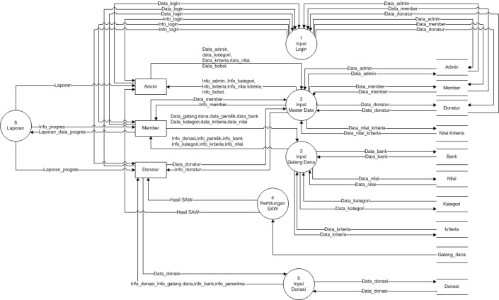
Diagram konteks merupakan gambaran sistem secara garis besar. Pada level ini ditunjukan hubungan antara entitas dengan sistem secara keseluruhan.

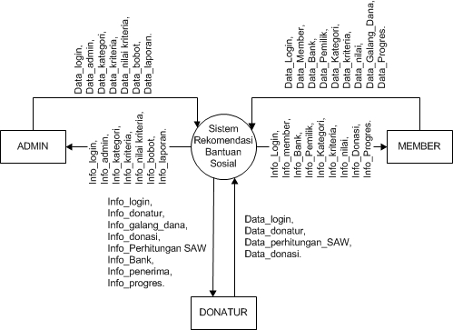

Gambar 1: Diagram Konteks

4.2 Diagram Jenjang
Diagram jenjang merupakan gambaran dari proses-proses yang berada dalam sistem, dibawah ini merupakan diagram jenjang dari Sistem Rekomendasi Bantuan Sosial.
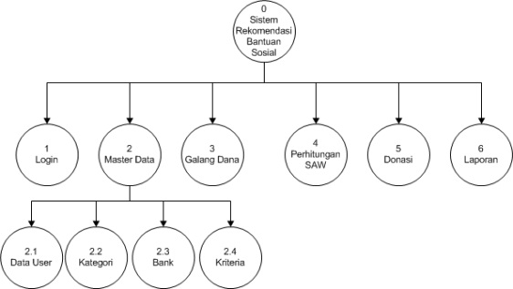
Gambar 2: Diagram Jenjang

4.3 Diagram Alur Data Lev 1

Gambar 3: Diagram Alur Data Lev 1

4.4 DAD Level 2 Proses 2 (Master Data)

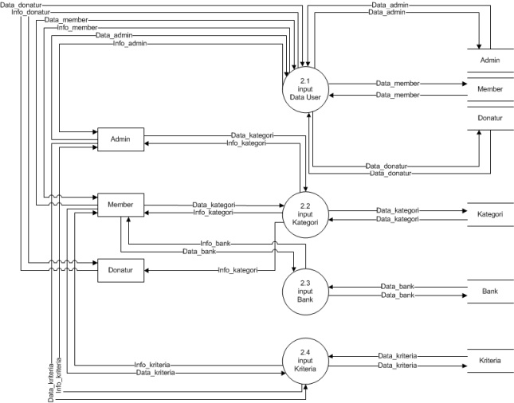

Gambar 4: DAD Lev 2 Proses 2 (Master Data)

5. IMPLEMENTASI SISTEM
Proses implementasi dari perancangan aplikasi yang dilakukan pada bab sebelumnya akan dijelaskan pada bab ini. Implementasi bertujuan untuk menerjemahkan keperluan perangkat lunak ke dalam bentuk sebenarnya yang dimengerti oleh komputer atau dengan kata lain tahap implementasi ini merupakan tahapan lanjutan dari tahap perancangan yang sudah dilakukan dalam tahap implementasi ini akan di jelaskan mengenai perangkat keras (hardware) dan perangkat lunak (software) yang digunakan dalam membangun sistem ini, file-file yang digunakan dalam membangun sistem, tampilan web beserta potongan-potongan script program untuk menampilkan halaman web.

5.1 Tampilan Home
Halaman ini merupakan hasil dari rancangan pada bab sebelumnya yaitu berfungsi sebagai halaman induk pengguna sistem terdapat beberapa menu seperti menu home, galangdana, donasi dan login yang digunakan untuk pengaksesan kedalam sistem ini, untuk memasuki bagian-bagian dalam sistem tersebut dibutuhkan proses login berdasarkan level user sebagai pengguna sistem, login sebagai member atau donatur.
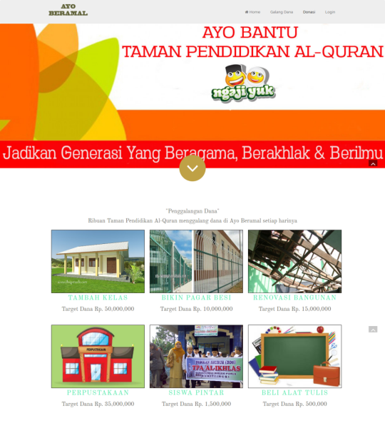

Gambar 5: Tampilan Home

5.2 Tampilan Login
Halaman login digunakan untuk member atau donatur untuk login kedalam sistem.
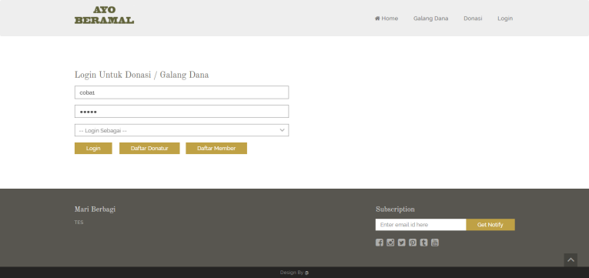

Gambar 6: Tampilan Login

5.3 Tampilan Daftar Donatur
Pada halaman ini digunakan untuk para donatur untuk melakukan pendaftaran akun sebagai donatur

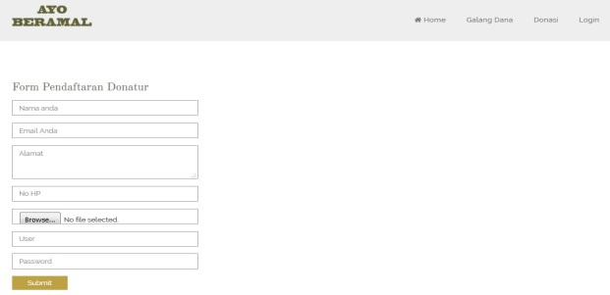

Gambar 7: Tampilan Daftar Donatur

5.4 Tampilan Daftar Member
halaman yang digunakan untuk melakukan proses pendaftaran sebagai member agar bisa melakukan proses penggalangan dana kedalam sistem.

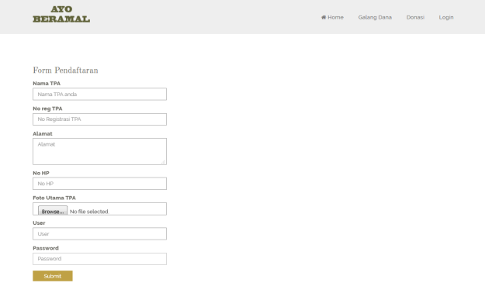

Gambar 8: Tampilan Daftar Member

5.5 Halaman Galang Dana
halaman yang digunakan member untuk melakukan proses pendaftaran penggalangan dana, setelah melakukan proses pendaftaran sebagai member dan akun yang telah diinputkan tervalidasi maka member dapat melakukan proses penggalangan dana.
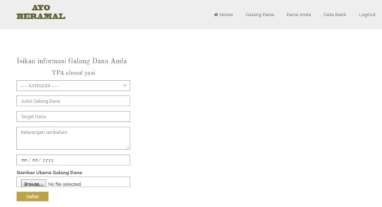
Gambar 9: Tampilan Galang Dana

5.6 Halaman Kategori Donasi
Halaman kategori donasi merupakan halaman yang digunakan bagi donatur untuk memilih dari beberapa kategori yang sudah ada seperti kategori pembangunan, belajar dan mengajar dan bisyaroh ustad.
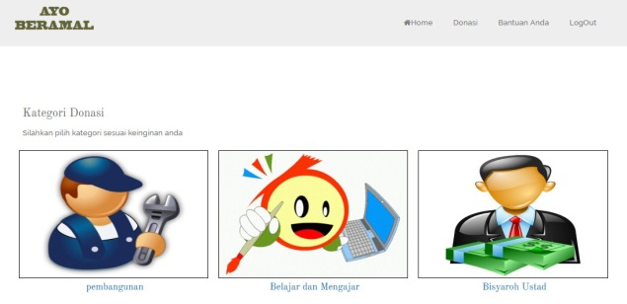

Gambar 10: Tampilan Kategori

5.7 Halaman Pilih Donasi
Setelah donatur memilih salah satu kategori maka donatur akan diarahkan ke beberapa pengggalang dana yang sudah masuk kedalam sistem menurut peringkat perhitungan kriteria oleh sistem menggunakan metode Simple Additive Weighting (SAW).

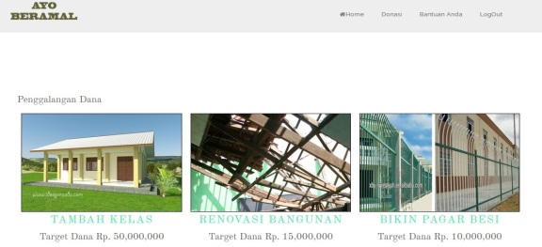

Gambar 11: Tampilan Pilih Donasi

6. PENUTUP

6.1 Kesimpulan
Berdasarkan hasil analisis dan penelitian yang dilakukan, maka didapat kesimpulan sebagai berikut :
- Sistem dapat membantu para member atau pengurus Taman Pendidikan Al-Quran dalam melakukan proses penggalangan dana melalui media online.
- Member dapat melakukan share ke beberapa akun media sosial untuk melakukan promosi penggalangan dana yang lebih luas.
- Sistem dapat memberikan kemudahan bagi para member untuk melakukan penggalangan dana.
- Mempermudah bagi calon donatur dalam memberikan donasi yang tepat sasaran dan sesuai kebutuhan para penggalang dana.
- Sistem melakukan perhitungan dengan menggunakan metode simple additive weighting ( SAW ) dalam proses penyeleksian penerima dana bantuan .

6.2 Saran
Berdasarkan kesimpulan diatas, terdapat beberapa saran yang dapat mendukung pengembangan sistem lebih lanjut. Saran – saran tersebut antara lain :
- Penambahan menu dompetku untuk para donatur untuk melakukan deposit agar mempermudah para donatur untuk memberikan donasi.
- Bekerja sama dengan berbagai pihak-pihak instansi untuk kemajuan sistem dalam melakukan promosi penggalangan dana.

DAFTAR PUSTAKA
[1] Arioana, Rian. (2013). Belajar HTML dan CSS. Bandung: ariona.net, 28 Februari 2018 Jam 14.00 diakses dari https://www.ariona.net/ebook-belajar-html-dan-css/
[2] Kadir, Abdul. (2014). Pengantar Teknologi Informasi. Yogyakarta: Penerbit Andi Publisher.
[3] Sidik, Betha. (2012). Pemrograman Web PHP Edisi Revisi. Bandung: Penerbit Informatika Bandung
[4] Utami, Ema, dan Hartanto, A.D. (2012). Sistem Basis Data menggunakan Microsoft SQL Server 2005.Yogyakarta: Penerbit Andi.
[5] Yakub. (2012). Pengantar Sistem Informasi. Yogyakarta: Penerbit Graha Ilmu.

